1
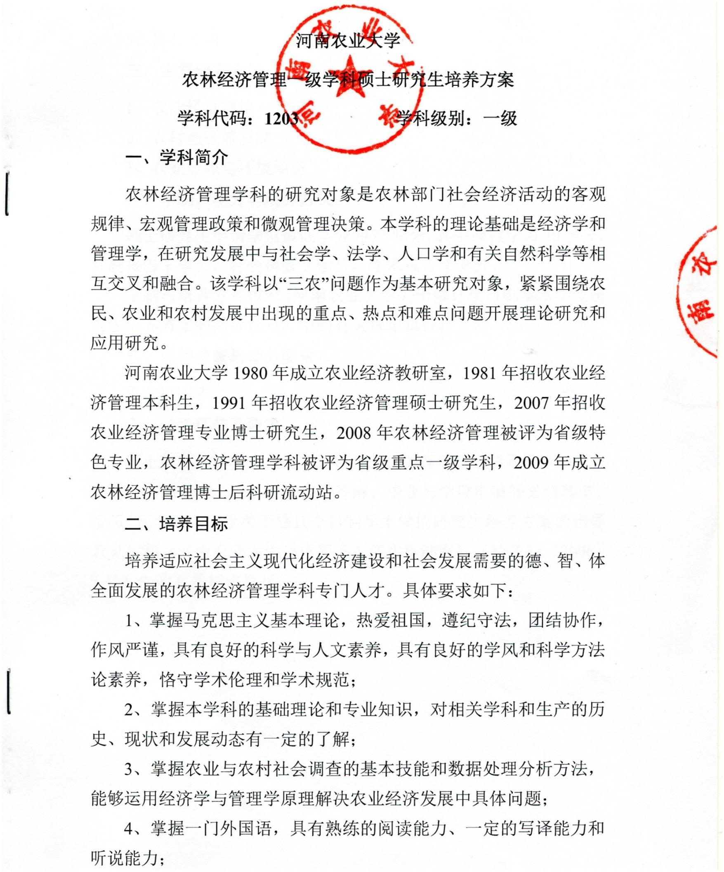

5、身心健康。
三、主要研究方向
1、农业经济理论与政策
2、农村与区域发展
3、农业资源与环境经济
四、学制、学分与培养方式
硕士研究生申请学位最低学分为 25 学分，其中课程学习 20 学分，
开题报告 1 学分，社会调查 2 学分，学术报告 2 学分。
学制与培养方式按照《河南农业大学关于修订全日制学术学位研
究生培养方案的指导意见》中的有关规定执行。
五、课程设置与学分要求
见下页附表。
六、必修环节及要求
硕士研究生培养包括制订培养计划、课程学习、学术报告、论文
工作、中期考核、论文的审查与答辩、毕业与学位申请等必修环节，
按照《河南农业大学关于修订全日制学术学位研究生培养方案的指导
意见》和《河南农业大学学位授予工作实施细则》（校政研〔2006〕7
号）中的有关规定执行。
2

附表 课程设置与学分要求
学科代码：1203
学科名称：农林经济管理
类别
课程编号
课程名称
学分
学时
开课单位
200011020
中国特色社会主义理论与实践研究
自然辩证法概论
硕士生英语
2
36
马克思主义学院
200011010
200013001
212105901
212105902
212105903
212205901
212205902
212205903
212205904
212205905
1
4
2
2
2
2
2
1
2
2
18
64
32
32
32
32
32
16
32
32
马克思主义学院
外国语学院
学
位
课
经济学专题
经济与管理学院
经济与管理学院
经济与管理学院
经济与管理学院
经济与管理学院
经济与管理学院
经济与管理学院
经济与管理学院
管理学专题
计量经济学
农业经济学专题
农业技术经济专题
专业讨论
选
修
课
农业项目管理专题
区域经济发展专题
212205906
212205907
212205908
食品安全与质量管理
农业资源经济与管理
农村发展与治理
2
2
2
32
32
32
经济与管理学院
经济与管理学院
经济与管理学院
1、硕士研究生公开发表论文的要求：
硕士研究生在答辩前，必须在《中国科技期刊引证报告》和《中文核心期刊要目总览》
（北京大学图书馆）统计源期刊上至少发表 1 篇与硕士学位论文研究内容相关的学术论文
（前 2 名，第一署名单位为河南农业大学）。在国外学术刊物、国家一级学报、教育部直
属高校学报发表学术论文时，收到其编辑部出具的六个月内可正式发表的采稿通知可视为
该论文公开发表。
其它
要求
2、硕士研究生社会调查工作的要求：
硕士研究生必须开展社会调查来获取科学研究的第一手数据。研究生必须列出调查题
目、调查内容和组织方式，原始调查数据与表格在学科组备案。社会调查工作通过审核，
记 2 学分（具体考核办法另文规定）。
3


